Муниципальное бюджетное учреждение
«Центр психолого-педагогической и медико-социальной помощи «Содружество»
города Чебоксары Чувашской Республики
(МБУ «Центр ППМСП «Содружество» г. Чебоксары)
Тел./факс (8352) 41-22-11, 41-22-17, E-mail: lenpsix@mail.ru

«Поверь в себя!»

Разработка группового профилактического занятия с обучающимися среднего звена

Авторы-составитель:
Татьяна Николаевна Абрамова,
педагог-психолог

г. Чебоксары, 2025 год

Пояснительная записка.
Подростковый возраст – это время прохождения ребенком нормативного кризиса взросления и формирования у него эго-идентичности. У подростка еще нет четкого образа себя и представления о своем месте, роли и предназначении в социуме, это обуславливает внутренний конфликт, который требует своего разрешения и находит свое воплощение в разнообразных формах дезадаптивного поведения.
Среди симптомов кризисного состояния идентичности у подростков можно отметить следующие:
- общее, неопределенное ощущение внутреннего неблагополучия: подросток сам себе не нравится
- плохое настроение, хандра, апатия, опустошенность, ощущение ненужности
- негативная самооценка, подросток отождествляет себя с плохими людьми
- наличие отрицательных установок по отношению к окружающим, негативизм
- потеря или отсутствие представлений о будущем либо негативный образ будущего
Для превенции осложнения кризисных состояний у подростков требуется определенная работа. В условиях и рамках образовательного учреждения эта задача может быть решена путем проведение специальных групповых психологических занятий.
Таким образом, для профилактики кризисных состояний у подростков мной было разработано интерактивное групповое занятие для подростков «Поверь в себя!» с использованием приемов и упражнений социально-психологического тренинга. В основе разработки содержания занятия лежат стратегические принципы позитивной психологии, в частности: 1) фокусирование сознания на позитивном (адаптивном) аспекте проблемы и поиске решения; 2) акцентирование внимания на внутренних и внешних ресурсах личности; 3) ориентация сознания на «будущее».
Цель занятия: профилактика кризисных состояний у подростков
Задачи:
- Создать условие для включения участников занятия в процесс межличностного общения; способствовать укреплению позитивных межличностных связей в группе сверстников.
- Способствовать самопознанию и формированию позитивного отношения к себе и окружающим; укрепить позитивный аспект образа «Я»
- Актуализировать творческий потенциал и внутренний ресурс личности.
- Способствовать созданию положительных представлений о будущем.

Целевая группа: подростки, обучающиеся среднего звена.
Наполняемость группы: от 6 до 20 человек.
Продолжительность занятия: от 1 до 2 учебных часа, в зависимости от наполняемости группы.

Общий методический подход к проведению данного занятия согласуется с традиционными методическими подходами при проведении групповой психологической работы с подростками. В связи с тем, что содержание любого тренинга или группового психологического занятия разворачивается на фоне личностных реакций и группового взаимодействия и выполнение одного и того же упражнения в разных группах может проходить по-разному, поэтому при планировании и разработке содержания занятия были учтены три основных критерия групповой работы:
- Содержательный: подбор приемов, методов, техник работы в соответствии с основной целью занятия;
- Личностный: ориентация на реальные личностные особенности, проявления в ситуации «здесь и сейчас» каждого участника группы, которые заранее могут быть не известны ведущему;
- Групповой: ориентация и учет социально-психологической атмосферы в классном коллективе, степень развитости уже существующих в нем межличностных процессов и отношений.

Основные психологические приемы и методы работы, используемые в данном практическом занятии:
- Коммуникативные техники (активное, пассивное слушание; открытые, закрытые, альтернативные вопросы; перефразирование; резюмирование и др.)
- Игровые задания и упражнения, направленные на реализацию основной цели занятия
- Опросные методы (опрос ожиданий перед началом занятия; размышления и обсуждение после выполнения заданий; сбор обратной связи по окончании занятия в вербальной форме и в форме анкеты)
- Приемы работы с сопротивлением (предоставление возможности открыто выразить свои мысли и чувства; оценить свое состояние, мотивацию, интерес к участию в занятии по 10-бальной шкале).
Необходимо отметить то, что в условиях образовательного учреждения занятия с обучающимися чаще всего проводятся в обязательном (не добровольном) порядке. Поэтому, одной из задач для ведущего становится работа с сопротивлением участников собранной группы. В начале занятия ведущему следует провести работу, направленную на принятие правил группового взаимодействия, снятие эмоционального напряжения в группе, переработав сопротивление и направив энергию участников на конструктивную работу.

Планируемые результаты и способы, формы их определения
В результате выполнения практических упражнений и творческого задания в группе сверстников ожидается:
- снятие эмоционального напряжения
- актуализация позитивного образа «Я»: концентрация внимания на позитивных качествах своей индивидуальности; развитие умения замечать позитивные стороны своей жизни, умение говорить о них.
- создание и закрепление в воображении позитивного образа будущего
- развитие умения слушать партнёра по общению
- улучшение позитивной коммуникации между сверстниками, что способствует улучшению психологического климата в коллективе.
В конце занятия с участниками группы проводится рефлексия полученного опыта участия, проводится письменный опрос по анкете обратной связи. Проводится анализ сделанных рисунков.

Описание практики
Структура занятия:
1 этап «Приветствие» - знакомство ведущего с участниками группы, уточнение эмоционального настроя на участие в занятии; знакомство и принятие правил групповой работы.
2 этап «Введение в тему» – создание рабочего настроя, погружение в тему
3этап «Основной» – игровые задания и упражнения, направленные на пробуждение позитивных переживаний себя
4 этап «Арт- терапевтический» - создание рисунков «Мое светлое будущее»; обсуждение рисунков в парах
7 этап «Завершающий» - обсуждение впечатлений от занятия в целом, подведение итогов.

Сценарий занятия.
Участники рассаживаются в круг.
Приветствие.
Ведущий приветствует участников, говорит вступительную речь, в которой обозначает тему и кратко объясняет цель и ход занятия.
Примерная вступительная речь: «Добрый день, ребята! Сегодня у нас не обычное занятие, это уже выражается в том, что мы с вами сидим не за партами, а в общем кругу. Проходить наша работа будет необычно и интересно: в виде психологических игр, тематических обсуждений, рисования. А тема нашего занятия, посвящена позитивному отношению к себе, к своим успехам и неудачам и направлена на повышение позитивной энергии жизни… Но прежде, чем мы начнем, прошу вас прислушаться к своему настроению сейчас и обозначить его на «Градуснике настроения». Ведущий раздает бланки с изображением «Градусника настроения» (см. приложение). После того, как участники группы оценят свое настроение, ведущий озвучивает правила безопасного общения, т.е. «Правила группы» (см. приложение)
Введение в тему
Задание 1. Синонимы
Ведущий: «Ребята, многие из вас слышали такие высказывания: «позитивное мышление», «позитивные мысли», «позитивный человек». Что вы понимаете под этими высказываниями, о чем они?». Ведущий выслушивает ответы и предлагает подобрать синонимы к слову «позитивный». Ведущий выслушивает высказывания ребят, дополняет ряд синонимов.
Синонимы: положительный, утвердительный; одобрительный; комплиментарный, похвальный, действующий, сочувственный, благоприятный, лестный.
Задание 2. «Тренинговое имя»
Ведущий: «Хорошо… Как мы уже говорили – сегодня не обычный классный час, поэтому предлагаю сейчас каждому из вас придумать себе особое тренинговое имя, заключающее в себе какую-то положительную характеристику, например «Весельчак», «Затейник» или «Сияющий лучик» и т.п.
Ребята пишут свое тренинговое имя на бейджиках и представляются по кругу, например так: «Сегодня меня зовут…» или «Я…». Далее ведущий предлагает в течение всего тренинга обращаться друг к другу именно так.

Основной этап
Задание 3. «Мой звездный час»
Цель: пробуждение позитивных переживаний себя.
Ведущий: «Продолжаем наше занятие, и сейчас предлагаю поиграть в игру, которая называется «Мой звездный час». Подумайте, пожалуйста, и вспомните случай в вашей жизни, когда вы чувствовали себя особенно успешным, чувствовали гордость за себя (гордились собой), могли бы сказать про себя «Да, я это сделал (а)» или «Да, я это умею» или «Да, это был мой звездный час».
Далее участники делятся на две группы и образуют два круга: внешний и внутренний, участники внешнего и внутреннего круга встают лицом друг другу так, что образуется пара. Ведущий дает следующую инструкцию: «Посмотрите друг на друга, улыбнитесь… Сейчас, те кто стоит во внешнем круге должны рассказать стоящему напротив человеку (из внутреннего круга) историю своего «Звездного часа». Те, кто стоят во внутреннем круге внимательно и доброжелательно слушают историю. Когда рассказчик закончит говорить, вы должны спросить: «А как тебе это удалось» и послушать ответ. Далее, по моему сигналу внешний круг переместится через одного человека вправо и в новой паре участники из внутреннего круга расскажут о своем «Звездном часе», а внешний круг – будет слушать, и задавать вопрос «Как тебе это удалось?».
Таким образом, можно провести еще несколько туров для того, чтобы как можно больше ребят пообщались друг с другом и рассказали о себе. Количество туров зависит от количества участников и границ времени.

Другой вариант Задания 1: Упражнение «В чём мне повезло в жизни?»
Участники группы разбиваются по парам, либо также – делятся на два круга. Даётся задание: «в течение 3 минут расскажите своему партнёру, о том, в чём вам повезло в жизни. Через 3 минуты поменяйтесь ролями» (упражнение повышает уровень жизненного оптимизма, создаёт хороший настрой).
Рефлексия: по окончании упражнения ребята возвращаются на свои стулья, ведущий интересуется эмоциональным состоянием и настроением после проделанного упражнения: «А теперь давайте обменяемся впечатлениями от сказанного и услышанного». Спрашивает: - «было ли трудно вспомнить ситуации своей успешности», - «что понравилось», - «что не понравилось», - «изменилось ли внутреннее состояние – настроение после этого задания, и в какую сторону».
Ведущий выслушивает все ответы, подводит ребят к мысли о том, что воспоминания о своих успехах или о том «в чем мне везет», повышает настроение, веру в себя и повышает ощущение внутренней силы.

Задание 4. «Моя индивидуальность»
Задание выполняется на специальных бланках (см. приложение) и направлена на развитие умения видеть положительные стороны своей личности, развитие способности к рефлексии.

Арт-терапевтический этап
Задание 5. «Мое светлое будущее»
Цель: создание положительных фантазий о будущем.
Необходимые материалы: бумага для рисования, цветные карандаши.
Ведущий: «Ребята, вспомните, пожалуйста, себя – какими вы были 1-2 года назад. Подумайте, какие изменения в вас (и вашей жизни) произошли. Как вы оцениваете эти изменения: как положительные или отрицательные?» Ведущий выслушивает ответы… Затем, ведущий спрашивает: «А каким вам хотелось бы видеть свое будущее? Свое светло будущее в котором ВСЕ ХОРОШО?»
Дальше ведущий предлагает участникам нарисовать свое светлое будущее, в котором все хорошо в виде любой картины или в символическом виде, используя любые образы которые отражали бы основную суть. На создание рисунка дается 10-15 мин.
Далее, участники разбиваются на пары и рассказывают друг другу о своем «Светлом будущем».
После обсуждения рисунков все возвращаются на свои места.

Завершение.
Завершающая часть посвящается обсуждению своих впечатлений от занятия. Ведущий просит участников отметить уровень своего настроения по итогам прошедшего занятия на «Градуснике настроения».
Можно задать следующие вопросы:

- Что вы сейчас чувствуете?
- Что вы получили от участия в нашей совместной работе?
- Что вы возьмете для себя?
Ведущий может поинтересоваться, повлияло ли их тренинговое имя на их самочувствие.

Игра на завершение «Подарок»
Все сидят в общем круге. Каждый участник, по очереди, обращается к соседу справа со словами: «Мне было приятно сегодня с тобой работать, и я хочу тебе подарить.... (придумывает любой воображаемый подарок)».

Материально-техническое обеспечение:
Для проведения занятия необходимо просторное помещение, со стульями по количеству участников группы, а также столами для рисования; бейджики; бланки для выполнения письменных заданий, ручки по количеству участников.
Инструменты и материалы для выполнения творческого задания: бумага для рисования – по 1 листа на человека, цветные карандаши, фломастеры;
Кадровое обеспечение: занятие могут проводить педагоги-психологи и другие специалисты, владеющие теоретической базой по психологии, навыками ведения групповых занятий с подростками, стаж работы специалиста не менее 1 года.
Формы отслеживания результатов
- Устный опрос (сбор обратной связи) в конце занятия
- Анкета обратной связи (см. приложение)

Апробация.
Данное групповое профилактическое занятие с обучающимися среднего звена «Поверь в себя!» прошло свою апробацию в 2018-2019 учебном году в группах от 16 до 27 обучающимися 8-х классов школ г. Чебоксары; всего 84 человека. По результатам анкет обратной связи были получены отзывы, вот некоторые из них:
«Что тебе понравилось на занятии?»: «общаться с людьми», «понравилось время провождение, очень интересно», «общение с классом», «придумывать веселые имена», «общение», «игры, разговоры по душам», «понравилось вспоминать, когда мне повезло», «рассказывать счастливые моменты жизни», «принимать подарки», «почти все», «когда мы ходили в круге», «само занятие», «новизна, интересное занятие, тесты», «было весело, узнала о себе», «придумывание имен», «мне понравилась атмосфера, несмотря на поведение некоторых», «я узнала о себе», «думать о себе, поднялось настроение», «что некоторые были искренние и весело провели время», «мне понравилось, как мы все раскрепостились и узнали друг друга», «что некоторые были искренние, и хоть чуть-чуть класс стал дружнее»
«Что тебе не понравилось?»: «поведение некоторых мальчиков», «то, что некоторые люди много лгали и вели себя не очень», «да ничего такого нет», «все понравилось», «ничего», «все хорошо», «когда встали в круг», «слишком быстро и поверхностно», «некоторые вели себя неприлично, а также то, что я задумалась «что ждет меня дальше».
«Какие пожелания ты хотел (а) бы высказать?»: «Я хочу изменить свои минусы», «приходите еще, устраивайте подобные тесты», «спасибо!», «не знаю», «мне понравилось», «спасибо большое за внимание и проведение этого занятия», «не каких», «Татьяна хороший психолог и мне понравилось ее занятие», «ничего», «проводите такие тренинги почаще», «мне понравилось», «ни какие», «все было отлично, необычно; Татьяна очень хороший человек своего дела».
В оценке обучающимися своего настроения в начале и в конце занятия отмечалась позитивная динамика, например, в одной из групп были отмечены следующие результаты:
- Оценка настроения к началу занятия (по 5-бальной шкале): среднее значение по группе= 2,8
- Оценка настроения к концу занятия (по 5-бальной шкале): среднее значение по группе=3,4

Список литературы.

- Вачков И.В. Психология тренинговой работы: Содержание, организационные и методические аспекты ведения тренинговой группы. – М.: Эксмо, 2007. – 416с.
- Исаев Д.И. Предупреждение реакций дезадаптации (кризисных состояний) / Обучение и воспитание детей «группы риска»: Хрестоматия. - М., Институт практ. психологии, 2000. - С.88-103.

ПРИЛОЖЕНИЕ
Правила работы группы.

- Правило имени: обращаемся друг к другу только по имени.
- Правило равенства: среди нас нет старших и младших, умных и глупых, красивых и некрасивых, добрых и злых – мы все равны.
- Правило слушания: когда один говорит, остальные – слушают
- Правило высказывания: каждый высказывается от своего имени («Я чувствую…», «Я думая…», «Я предлагаю…»)
- Правило чувства: каждый имеет право говорить то, что чувствует или думает, даже если кто-то не согласен.
- Правило активности: каждый из нас принимает активное участие во всех играх, заданиях и обсуждениях.
- Правило «Стоп»: если какой-то вопрос или задание тебе неприятно, то ты можешь сказать «Стоп».
- Правило конфиденциальности: каждый должен быть уверен в том, что его личные откровения останутся в группе.
- Правило поддержки: группа оказывает поддержку каждому (советом, возможностью выслушать, добрым словом).

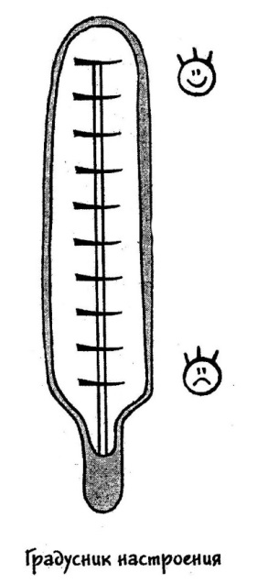

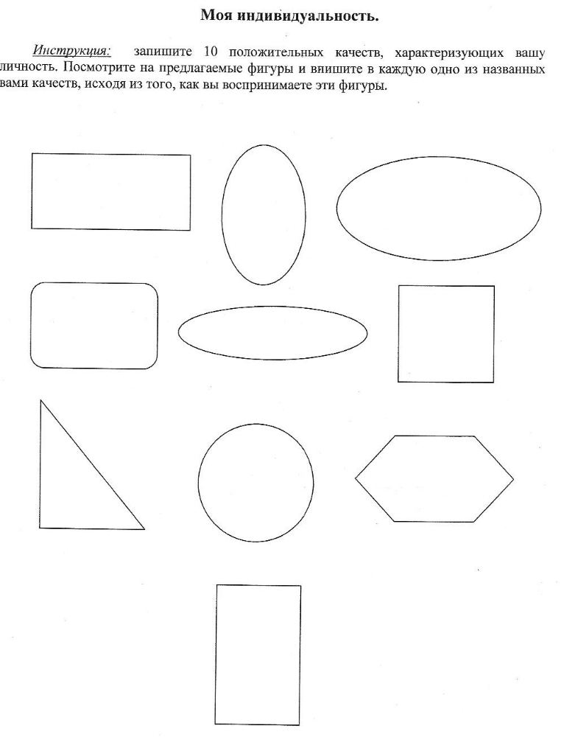

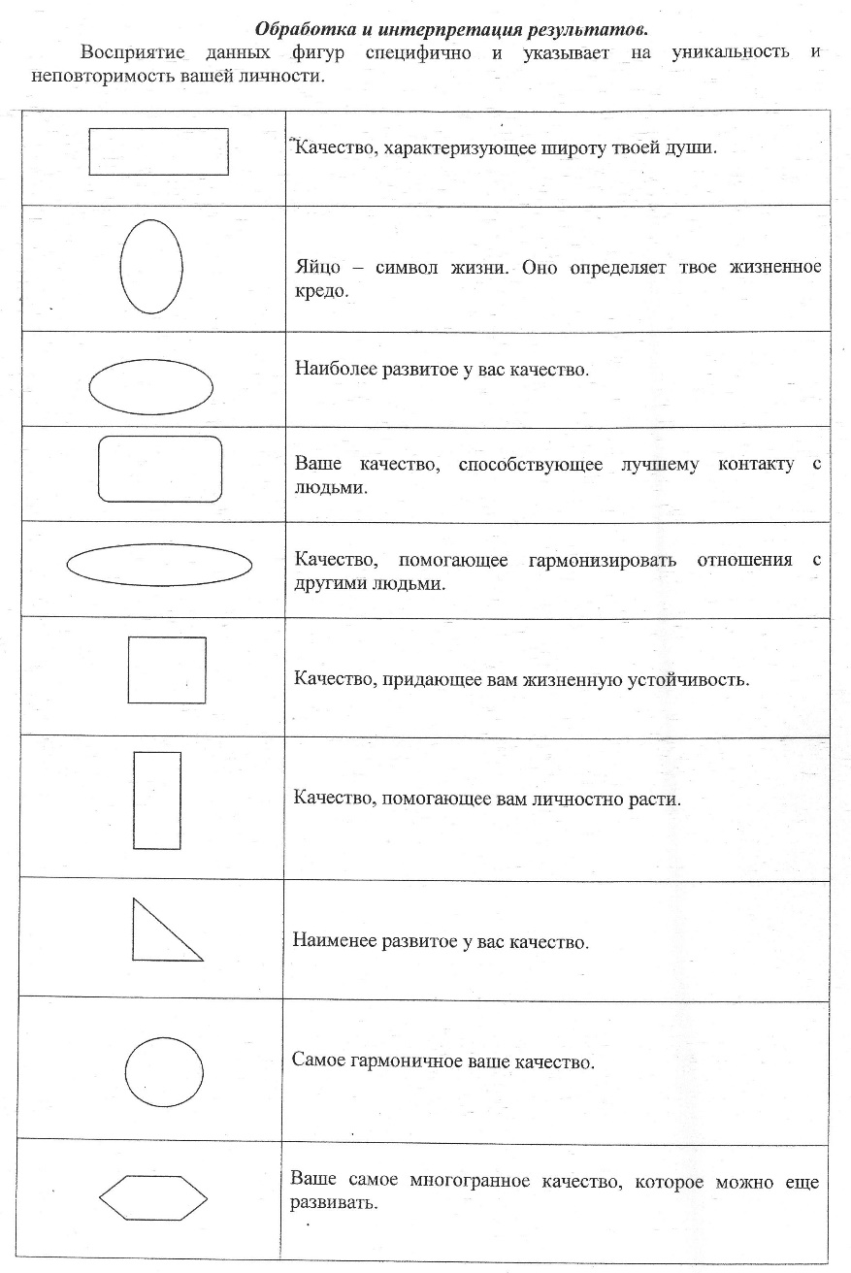

……………………………………………………………………

Анкета обратной связи.

Дата проведения ___________________

Что понравилось тебе сегодня? _______________________________________________________
__________________________________________________________________________________________________________________________________________________________________
Что не понравилось? _______________________________________________________________
__________________________________________________________________________________________________________________________________________________________________
Какие пожелания ты хотел (а) бы высказать?____________________________________________
__________________________________________________________________________________________________________________________________________________________________
Попытайся сравнить:
Свое состояние (настроение) к началу занятия (обведите нужную цифру)
1 2 3 4 5
Состояние (настроение) к концу занятия (обведите нужную цифру)
1 2 3 4 5

